福建省漳州市芗城中学2013届高三地理第二次月考试卷
一、单项选择题（52分）
1、以下天体系统中，不包含火星的是（ ）
Ａ、太阳系 Ｂ、河外星系 Ｃ、银河系 Ｄ、总星系
2、下列各组行星中距太阳由远及近排序正确的是 （ ）
Ａ、金星、木星、冥王星、天王星 Ｂ、天王星、土星、火星、地球
Ｃ、水星、小行星带、土星、海王星 Ｄ、地球、小行星带、火星、木星
3、下列现象属于太阳活动对地球产生影响的是（ ）
A、地球两极地区出现极昼极夜现象 B、无线电长波通讯受到干扰
C、大气中二氧化碳增多，气温升高 D、干扰地球磁场，产生“磁暴”现象
4．春分日，当0°经线为0点时，某地北边是热带，南边是温带，西边是黑夜，东边是白
昼，该地的地理坐标是 （ ）
A．23°26ˊN，0° B．23°26ˊS，0°
C．23°26ˊN，90°W D．23°26ˊS，90°E
5、在北京的晓黎和在美国纽约（西五区）的小明于北京时间5月4日22时结束在网上交谈，并相约纽约时间5月4日23时再谈。他们两次上网交谈的时间间隔是（ ）
A、1小时 B、13小时 C、14小时 D、25小时
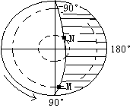
6．下列关于图1—9的说法正确的是（ ）
图1—9
A．从南极看地球
B．M昼短于N
C．M点正处于黎明时间
D．N地正午太阳高度大于M地
7．我国北回归线以北的地区，白昼时间比黑夜长，且白昼一天
比一天短的时期是 （ ）
A．春分日→夏至日 B．夏至日→秋分日
C．秋分日→冬至日 D．冬至日→春分日
8、下列现象与地球自转无关的是（ ）
Ａ、二月，海南岛已进入春耕播种时节，而黑龙江仍是一片冰天雪地
Ｂ、北半球河流右岸受冲刷，左岸泥沙淤积
Ｃ、中国球迷在清晨观看美国当地晚间篮球赛的电视直播
Ｄ、一日内学校操场旗杆影子长度要变化
9、地球表面太阳光直射范围的大小是由（ ）
Ａ、人为规定的 Ｂ、黄赤交角的大小决定的
Ｃ、地球的球体形状大小造成的 Ｄ、地球自转造成的

10、北京（北纬40度）某中学，要在楼高为H的楼房背面盖一座新教学楼，欲使新楼底层全年太阳光线不被遮挡，应考虑（ ）
A、春分日的正午太阳高度 B、夏至日的正午太阳高度
C、秋分日的正午太阳高度 D、冬至日的正午太阳高度
11、某地正午时，北京时间为15点，则该地的经度为（ ）
A、115°E B、130°W C、75°E D、165°E
12、下列地理现象中，能说明地球自转的是（ ）
A、昼夜现象 B、昼夜更替 C、昼夜长短变化 D、四季变化
13、关于地球自转一周的正确叙述是（ ）
① 转了360° ②需要24小时 ③转了360°59′ ④需要23小时56分4秒
A、①② B、②③ C、①④ D、③④
14、天安门广场上的国旗与太阳同时升起，下列日期中升旗仪式最早的是（ ）
A、5月1日 B、 7月1日 C、8月1日 D、10月1日
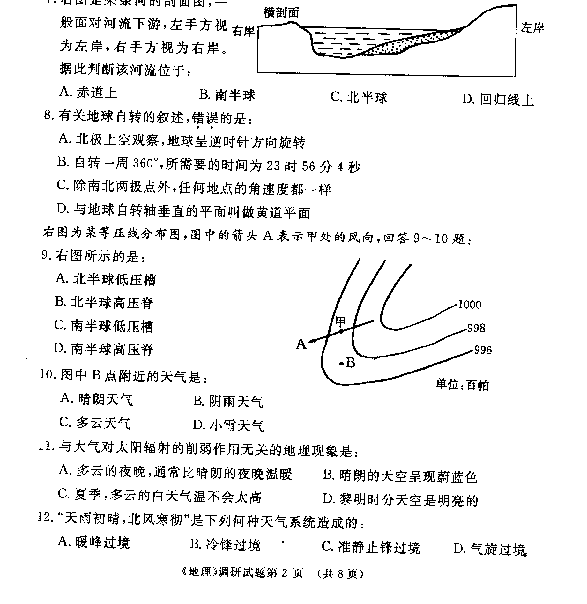
15、下图是某条河流的剖面图，一般面对河流下游，左手方视为左岸，右手方视为右岸。据此判断该河流位于 （ ）
Ａ、北半球 Ｂ、赤道上
Ｃ、南半球 Ｄ、回归线上
16、元旦过后，太阳直射点的位
置及其移动方向是 （ ）
Ａ、位于北半球向北移动 Ｂ、位于北半球向南移动
Ｃ、位于南半球向北移动 Ｄ、位于南半球向南移动
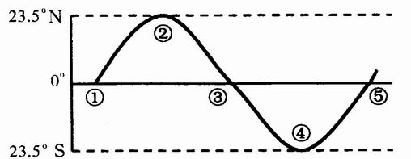
17、右图是太阳直射点在地球表面移动示意图，
下列叙述正确的是 （ ）
Ａ、直射点在④处时，应是6月22日前后
Ｂ、直射点从①处移到⑤处，需要l恒星年
Ｃ、直射点位于①或⑤处时，都是北半球的
春分日
Ｄ、直射点从②处移到④处期间，我国各地白昼逐渐增长
18、当北京白昼时间最短日，再过10天以后，地球在地球公转轨道的 （ ）
Ａ、近日点附近 Ｂ、远日点附近 Ｃ、线速度最慢处 Ｄ、角速度最慢处
19、晨昏线与经线圈的关系是 （ ）
Ａ、任何时候均有一个交角 Ｂ、每年都要重合一次
Ｃ、两平面夹角最大为66°34′ Ｄ、只有二分日才能重合
20、有关同一纬线上的各地叙述错误的是（ ）
Ａ、季节变化相同 Ｂ、地方时相同 Ｃ、昼夜长短相同 Ｄ、正午太阳高度相同
21、太阳直射某地时，下列叙述正确的是 （ ）
Ａ、该地一定是一年中白天最长的一天 Ｂ、该地位于热带范围
Ｃ、该地一定是一年中日出最早的一天 Ｄ、此刻的地方时和区时都为12时

22、地球上正午时刻物体的影子永远朝北的地区是（ ）
Ａ、北回归线以北，北极圈以南的地区 Ｃ、北回归线以南，赤道以北的地区
Ｃ、南回归线以南，南极圈以北的地区 Ｄ、南回归线以北，赤道以南的地区
23、下列地区昼夜长短变化最大的是：（ ）
Ａ、新加坡 Ｂ、哈尔滨 Ｃ、北京 Ｄ、上海
24、某地水平运动物体向左偏，一年中只有一次太阳直射，该地位于（ ）
Ａ、北回归线上 Ｂ、北极圈上 Ｃ、南回归线上 Ｄ、南极圈上
25、下图表示夏至日或冬至日四个不同纬度地区的昼夜长短情况（图中阴影部分表示黑夜），四地纬度从低到高排序正确的是 （ ）
0
12
24
0
12
24
0
12
24
0
12
24（小时）

① ② ③ ④
Ａ、①③④② Ｂ、①②③④ Ｃ、③①②④ Ｄ、④③②①
26. 一架在北半球飞行的飞机，飞越晨昏线上空时，当地时间为8月19日，在下图所示的4个地区中，它飞越的是( )
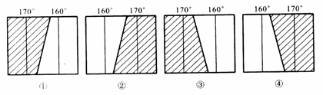
A. ① B. ② C. ③ D. ④

二、综合题（48分）
26、读“地球北极俯视图”，回答下列问题。（10分）
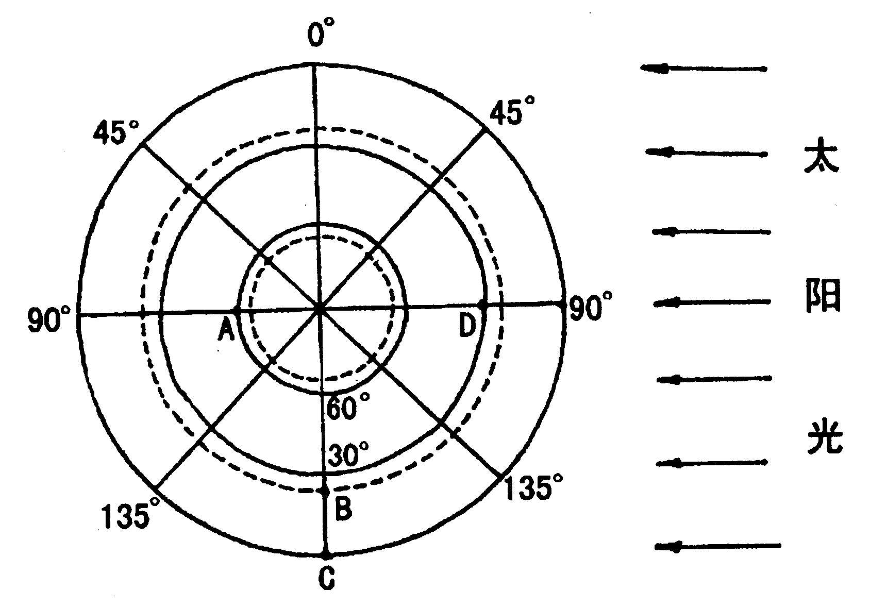
（1）此日为6月22日太阳光照图，
请依据日照方向，绘出晨昏线，
并用阴影表示出夜半球。
（2）此时太阳直射点的地理坐标是
______________________。
（3）此时，下列各地的地方时是
A_________点，B_______点，
D_________点。
（4）此日，A、B、C三地正午太
阳高度由小到大的排列顺序是
____________，A、B、C三地昼长由大到小的排列顺序是____________。
（5）A点在B点的____________方向
（6）此日后三个月中，下列说法正确的有____________（选择填空）。
A．太阳直射点逐渐北移 B．北半球各地夜渐长，昼渐短
C．北极圈内极夜范围逐渐增大 D．地球公转速度逐渐变慢

27.(31分) 图7示意我国某区域的水系分布。某学校研究性学习小组对图7中的M地进行实地考察，并查阅了相关资料，发现近三十年来M地生态环境明显改善。图8示意M地的等高线分布，表1示意M地的土地利用结构变化。读图表回答问题。
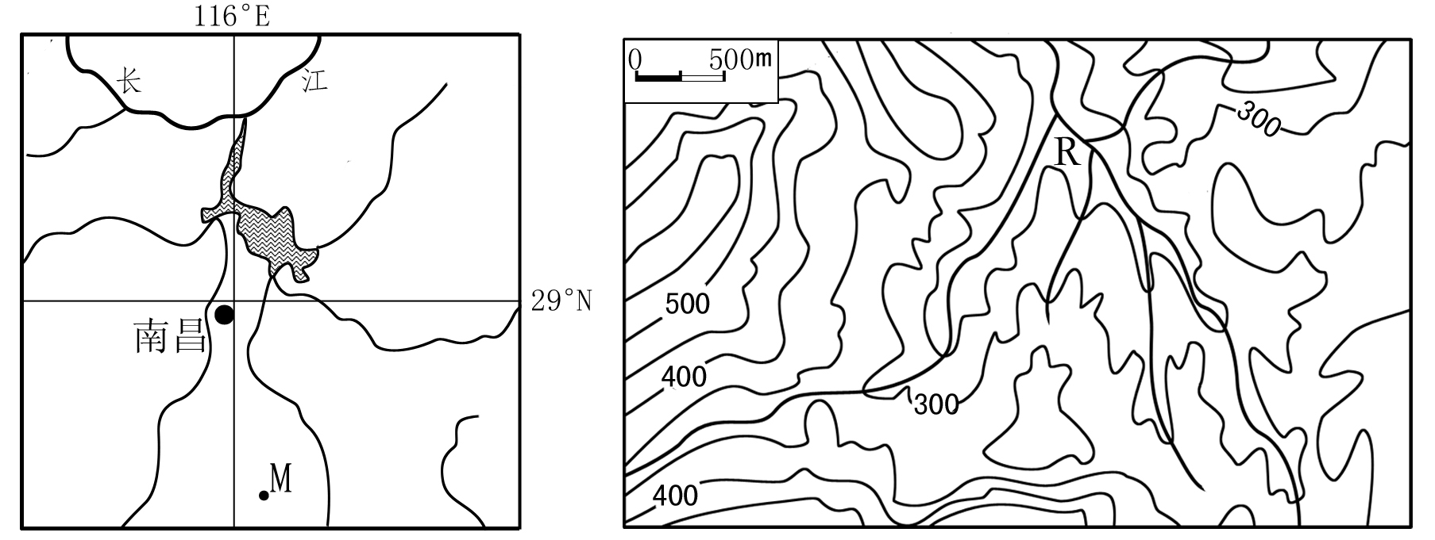

图7
图8 M地的等高线地形图
表1 M地的土地利用结构变化

 | 耕地 | 林地 | 草地 | 荒地 | 其他
1978年 | 55.0% | 19.8% | 4.9% | 15.4% | 4.9%
2008年 | 40.2% | 44.1% | 6.2% | 1.3% | 8.2%

（1）说出图7所示区域主要的农业地域类型及其生产特点。（7分）

（2）描述M地的地形和气候特征。（8分）

（3）根据材料分析M地生态环境明显改善的原因和对R河水文特征的影响。（8分）

（4）从可持续发展的角度，请你就M地农业发展方向阐述自己的观点。（8分）

28．【选修5——自然灾害与防治】（7分）

读“我国东部某村落附近等高线图”和“该地气候资料图”，回答下列问题。
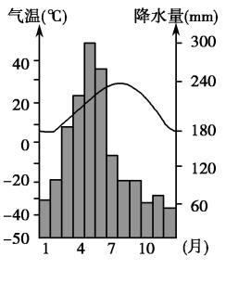
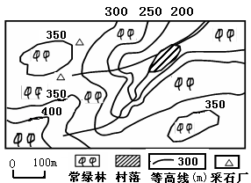

（1）指出图中村落可能受何种地质灾害的威胁，并解释理由。（4分）

（2）为了减轻灾害造成的损失，你认为应当采取哪些措施? （3分）

芗城中学高三地理第二次月考试卷答题纸
年段 班级 姓名 考号 | 密 封 线 内 不 答 题
- 选择题：（26*2=52分）
题号 | 1 | 2 | 3 | 4 | 5 | 6 | 7 | 8 | 9 | 10
答案
题号 | 11 | 12 | 13 | 14 | 15 | 16 | 17 | 18 | 19 | 20
答案
题号 | 21 | 22 | 23 | 24 | 25 | 26
答案
- 非选择题：（48分）
27.(10分)
(1) （2分）

(2)

(3) （5分）
A：
B： D：

(4) ______________________
_________ __
(5)

(6)

28．（31分）
（1）（7分）

（2）（8分）

（3）（8分）

（4）（8分）

芗城中学高三地理第二次月考试卷
宇宙中的地球 参考答案
一、单项选择题（52分）
1~5 BBDDC 6~10 BBABD 11~15 CBCBA
16~20 CCADB 21~25 BABCA 26 B

二、综合题（48分）
26、（10分）（每空1分）
（1）画图略（2分） （2）23°26′N，90°W （3） 24（0） 6 12
（4）A＜C＜B A＞B＞C （5）西北 （6）B

27．(31分)
(1)季风水田农业(1分)；小农经营；单位面积产量高；机械化水平低；科技水平低；商品率低；水利工程量大。(每点1分共7分)
(2)地形特征：以低山、丘陵为主；地势东、南、西高，北面较低(4分)
气候特征：亚热带季风气候；夏季高温多雨，冬季低温少雨。(4分)
(3)林地、草地面积增加，水土流失减轻。(4分)
流量的季节变化变小；河流含沙量减小。(4分)
(4)①(沟谷低洼地区)发展养渔业；②(缓坡土层深厚，)发展(经济效益较高的)蔬菜、花卉等种植业；③(陡坡)发展果园和林业；④发展农业观光旅游；
⑤发展农产品深加工，延长产业链；⑥防治水土流失，进一步改善生态环境；⑦加大农业科技投入，提高单产；⑧拓展农产品销售市场；⑨培育优势农产品的品牌。 (每点2分，答出4点即可)

28．（7分）
（1）滑坡和泥石流（1分）；
理由：村落位于山谷地带，坡度较大； 水源地（山顶）开山取石，破坏山体及植被，地表多松散物质； 降水量大且集中；河流流出山口，流速骤降，易在此形成堆积 （答对3点得3分）。
- 加强气象和地质灾害的预报和监测； 加强宣传教育，提高防灾减灾意识； 保护植被，禁止破坏植被； 合理选择人类生产和生活设施等。 (答对3点得3分)

